Instituto Federal Catarinense
Nome do Curso ou do Programa
Campus Xxxx

NOME COMPLETO DO (A) AUTOR (A)

TÍTULO: SUBTÍTULO (SE HOUVER)

Cidade
Ano da entrega

NOME COMPLETO DO (A) AUTOR (A)

TÍTULO: SUBTÍTULO (SE HOUVER)

Artigo apresentado como requisito parcial à conclusão do curso/da disciplina de ____________, campus ________, Instituto Federal Catarinense.

Orientador: Prof.(ª). Nome do(a) orientador(a) de conteúdo, Titulação
Coorientador: (se houver) Prof. (ª). Nome do(a) coorientador(a) de conteúdo, Titulação

Cidade
Ano da entrega

NOME DO (A) AUTOR (A)

TÍTULO DO TRABALHO:
SUBTÍTULO (SE HOUVER)

Este artigo foi julgado adequado para obtenção do título de Bacharel em Xxxx ou, Tecnólogo em Xxxx, etc e aprovado em sua forma final pelo curso de Bacharelado Xxxx ou Tecnólogo em Xxxx, etc do Instituto Federal Catarinense – Campus Xxxxx.

Orientador: Prof.(ª). Nome do(a) orientador(a) de conteúdo, Titulação
Coorientador: (se houver) Prof. (ª). Nome do(a) coorientador(a) de conteúdo, Titulação

_____________________________________
Prof.(ª) Nome do(a) orientador(a) de conteúdo, Titulação
Orientador – IFC campus Xxxxx

BANCA EXAMINADORA
_____________________________________
Prof.(ª) Nome completo, abreviatura da titulação
Instituição Xxxx

_____________________________________
Prof.(ª) Nome completo, abreviatura da titulação
Instituição Xxxx

Cidade
Ano da entrega

[Inserir aqui a folha de comprovante das assinaturas digitais da banca emitida pelo SIPAC]

TÍTULO DO ARTIGO
Subtítulo

Autor¹

RESUMO

Descrever sucintamente o trabalho englobando objetivos, procedimentos metodológicos, principais conclusões contendo de 100 a 250 palavras. Deve ser elaborado em parágrafo único, sem recuos, com espaço entrelinhas simples e fonte tamanho 12.
Palavras-chave: palavra-chave1; palavra-chave2; palavra-chave3. ....

ABSTRACT

Texto do resumo traduzido para a língua inglesa, com no mínimo 100 palavras e no máximo 250 palavras em parágrafo único.
Keywords: keyword 1; keyword 2; keyword 3; keyword 4; keyword 5.

INTRODUÇÃO

Introdução: situar o leitor no contexto do tema pesquisado, oferecendo uma visão global do estudo realizado, esclarecendo as delimitações estabelecidas na abordagem do assunto, os objetivos e as justificativas que levaram os autores a tal investigação para, em seguida, apontar as questões da pesquisa para as quais buscar-se-ão as respostas. Em síntese, a introdução deverá apresentar e delimitar a dúvida investigada (problema de estudo – o quê), os objetivos (para que serviu o estudo) e os principais autores que fundamentaram a pesquisa.

.

[DESENVOLVIMENTO]

É a parte principal e mais extensa do trabalho. Deve apresentar a fundamentação teórica, procedimentos metodológicos, os resultados e a discussão. Divide-se em seções e subseções conforme a NBR 6024 (ABNT, 2012). A nomenclatura dos títulos das seções e subseções é da responsabilidade dos autores.
Exemplo:

2 REVISÃO DA LITERATURA
Texto... texto.... texto......
2.1 HISTÓRICO......
Texto... texto.... texto......
2.2 ATUALIDADES......
Texto... texto.... texto......

APRESENTAÇÃO GRÁFICA

A apresentação gráfica é a definição de tipo de fonte, margens, espaçamento, tipo de papel etc.

Formato

Apresentação gráfica do artigo a ser entregue na versão digital:
- O texto deve ser justificado, digitado na cor preta. Cores somente em ilustrações como por exemplo: gráficos;
- utilizar fonte tamanho 12 para o texto;
- utilizar fonte tamanho 10 para citações longas, notas de rodapé, legendas, fontes (identificação) das ilustrações e tabelas e paginação;
- optar por fontes arredondadas (Times New Roman ou Arial);
- margens: superior de 3 cm; inferior de 2 cm; esquerda de 3 cm; direita de 2 cm.
- inserir recuo de 2 cm, na primeira linha do parágrafo, a partir da margem esquerda;
- inserir recuo de 4 cm, a partir da margem esquerda, na citação longa (com mais de três linhas);
- digitar a nota de rodapé dentro das margens indicadas, devendo esta ficar separada do texto por um traço de 5 cm a partir da margem esquerda (ver seção 6);
- apresentar o texto sobre a “natureza do trabalho” localizado na folha de rosto e na folha de aprovação, a partir do meio da mancha gráfica para a margem direita,

Espaçamento
O espaçamento a ser adotado na formatação é:
a) espaço simples todo o texto;
b) um espaço simples:
- separa o texto da citação longa;
- separa cada título das seções e subseções do texto que os precede e que
os sucede;
c) espaço simples para:
- citações longas;
- notas de rodapé;
- referências;
- legenda e fonte das ilustrações e tabelas;
- natureza do trabalho;
d) um espaço simples:
- entre uma referência e outra, na lista de referências ao final do trabalho.

Indicativo de seção e numeração progressiva

Seção é a divisão do artigo que visa expor, numa sequência lógica, o relacionamento da matéria e permitir a sua localização. De acordo com a NBR 6024 (ABNT, 2012a), as seções também podem ser subdividas em subseções.
A seção primária é a principal divisão, que sempre deverá ser grafada em números inteiros a partir do 1, alinhados à esquerda por um espaço de caractere, e iniciar em página distinta e ímpar (anverso). As demais são chamadas de subseções e/ou seções secundária, terciária, quaternária e quinaria. Se for necessário enumerar os diversos assuntos de uma seção que não possua título, esta deve ser subdividida em alíneas. As alíneas são ordenadas alfabeticamente e terminam em ponto e vírgula, exceto a última, que termina em ponto. Todas as seções devem conter um texto relacionado a elas. Justifica-se criar subseções somente quando tiver, no mínimo 2 subdivisões a fazer. Exemplo: 2.1......; 2.2.......
Exemplo sugerido pelo IFC:

1 SEÇÃO PRIMÁRIA (maiúsculas em negrito)
1.1 SEÇÃO SECUNDÁRIA (maiúsculas)
1.1.1 Seção terciária (em negrito com primeira letra maiúscula)
1.1.1.1 Seção quaternária (itálico com primeira letra maiúscula)
1.1.1.1.1 Seção quinária (sem destaque com primeira letra maiúscula)
a) alínea (primeira letra minúscula);
b) alínea;
- subalínea;
- subalínea;
c) alínea.
2 SEÇÃO PRIMÁRIA
2.1 SEÇÃO SECUNDÁRIA
2.1.1 Seção terciária

Paginação

Para o TA no formato de artigo, as páginas pré-textuais devem ser contadas, mas não numeradas. A contagem deve iniciar a partir da folha de rosto. Já a numeração propriamente deve aparecer somente a partir da primeira folha textual, em algarismos arábicos, e ser sequencial até o final do trabalho.
O número da página deve aparecer no canto superior direito da folha, a 2 cm da borda, ficando o último algarismo a 2 cm da borda direita da folha.
A paginação da(s) referência(s), do(s) anexo(s) e do(s) apêndice(s) deve ser numerada sequencialmente. As páginas que não permitem a inclusão de números também são contadas (mapas, documentos, ilustrações, etc.).
Para trabalhos com mais de um volume, a numeração sequencial das folhas deve ser mantida. Se o trabalho contiver apêndice e anexo, a numeração das páginas deve dar sequência ao texto principal.

ILUSTRAÇÕES

Independentemente do tipo de ilustração (quadro, desenho, figura, fotografia, mapa, entre outros), a sua identificação aparece na parte superior, precedida da palavra designativa.
Após a ilustração, na parte inferior, indicar a fonte consultada (elemento obrigatório, mesmo que seja produção do próprio autor), legenda, notas e outras informações necessárias à sua compreensão (se houver). A ilustração deve ser citada no texto e inserida o mais próximo possível do texto a que se refere. (ABNT, 2011, p. 11).

Exemplo:

Figura 2 - Modelo de gráfico

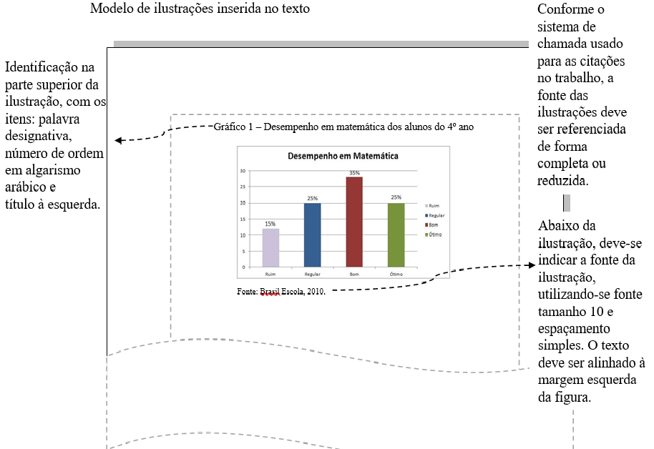

Fonte: Sistema Integrado de Bibliotecas do IFC (2021)

2.3.2 Equações e fórmulas

As equações e fórmulas devem ser destacadas no texto para facilitar a leitura. Para numerá-las, usar algarismos arábicos entre parênteses e alinhados à direita. Pode-se adotar uma entrelinha maior do que a usada no texto (ABNT, 2011).
Exemplo

X2 + Y2 = Z2 (1)

(X2 + Y2) = n (2)

Tabela

De acordo com Instituto Brasileiro de Geografia e Estatística (1993), tabela é uma forma não discursiva de apresentar informações em que os números representam a informação central.
Exemplo:
Figura 3 - Modelo de tabela
Fonte: Sistema Integrado de Bibliotecas do IFC (2021).

Este template contém algumas seções criadas pra facilitar seu uso. No entanto, não há um limite máximo ou mínimo de seção a ser utilizado no trabalho. Cabe a cada autor definir a quantidade que melhor atenda à sua necessidade.
3 CONSIDERAÇÕES FINAIS

Objetivamente responder ao objetivo proposto nesta seção. Para tanto, pontuar as conclusões possibilitadas pelo desenvolvimento do trabalho. Alternativamente, considerar os avanços alcançados com a realização do trabalho e apontar perspectivas de continuidade, identificando acertos, desacertos, dentre outros. Não é permitido o uso de figuras ou tabelas nesta seção.

REFERÊNCIAS

A NBR 6023 especifica os elementos a serem incluídos, fixa sua ordem, orienta a preparação e compilação das referências de materiais utilizados para a produção de documentos e para a inclusão em bibliografias, resumos etc. (ABNT, 2018).

Exemplo:
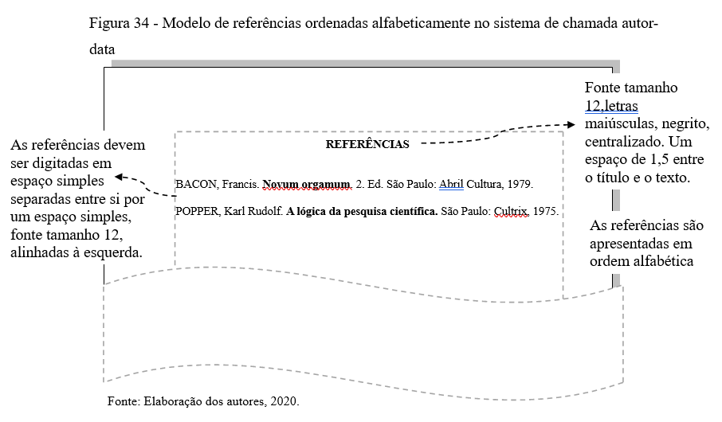
Fonte: Sistema Integrado de Bibliotecas do IFC (2021).

ABNT. NBR 6023: informação e documentação: referências: elaboração. Rio de Janeiro, 2018.

ABNT. NBR 6024: informação e documentação: numeração progressiva das seções de um documento escrito: apresentação. Rio de Janeiro, 2012a.

ABNT. NBR 6027: informação e documentação: sumário: apresentação. Rio de Janeiro, 2012b.

ABNT. NBR 6028: informação e documentação: resumo: apresentação. Rio de Janeiro, 2003.

ABNT. NBR 6034: informação e documentação: índice: apresentação. Rio de Janeiro, 2004a.

ABNT. NBR 10520: informação e documentação: citações em documentos: apresentação. Rio de Janeiro, 2002.

ABNT. NBR 12225: informação e documentação: lombada: apresentação. Rio de Janeiro, 2004b.

ABNT. NBR 14724: informação e documentação: trabalhos acadêmicos: apresentação. Rio de Janeiro, 2011.

SISTEMA INTEGRADO DE BIBLIOTECAS DO IFC. Guia para elaboração de produções acadêmicas. 3.ed. Blumenau: Instituto Federal Catarinense, 2021. No prelo.

APÊNDICE A – Descrição

Textos elaborados pelo autor, a fim de completar a sua argumentação. Deve ser precedido da palavra APÊNDICE, identificada por letras maiúsculas consecutivas, travessão e pelo respectivo título. Utilizam-se letras maiúsculas dobradas quando esgotadas as letras do alfabeto.
Exemplo:
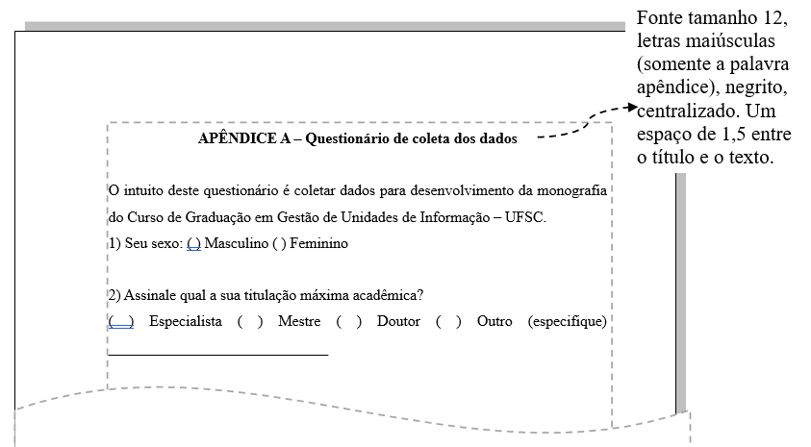
Fonte: Sistema Integrado de Bibliotecas do IFC (2021).

ANEXO A – Descrição

São documentos não elaborados pelo autor que servem como fundamentação (mapas, leis, estatutos). Deve ser precedido da palavra ANEXO, identificada por letras maiúsculas consecutivas, travessão e pelo respectivo título. Utilizam-se letras maiúsculas dobradas quando esgotadas as letras do alfabeto.

Exemplo:

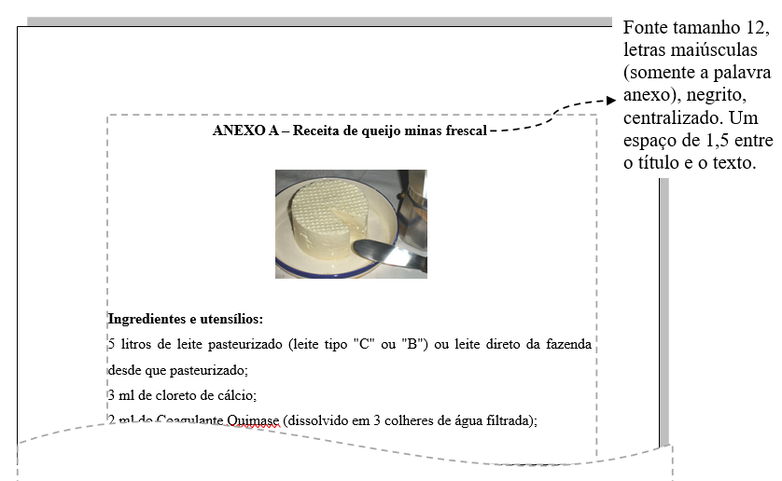
Fonte: Sistema Integrado de Bibliotecas do IFC (2021)

